报告摘要与个人简介：

报告题目：纳米技术基础上的胃癌预警与早期诊断系统
报告人： 崔大祥
摘要：
我国胃癌的发病率仍处于第二位，早期胃癌的诊断率不到15%，如何解决胃癌预警与早期诊断问题面临巨大挑战。我课题组围绕胃癌预警与早期诊断的关键科学问题开展了如下四个方面的研究：胃癌早期标志物的筛选与鉴定；胃癌标志物快速灵敏多指标检测的方法与器件；胃癌分子影像的多功能纳米探针设计、制备与应用；胃癌靶向成像的纳米探针的安全性评价及临床实验。最后，谈谈申报自然科学基金的体会。

崔大祥教授的基本简历
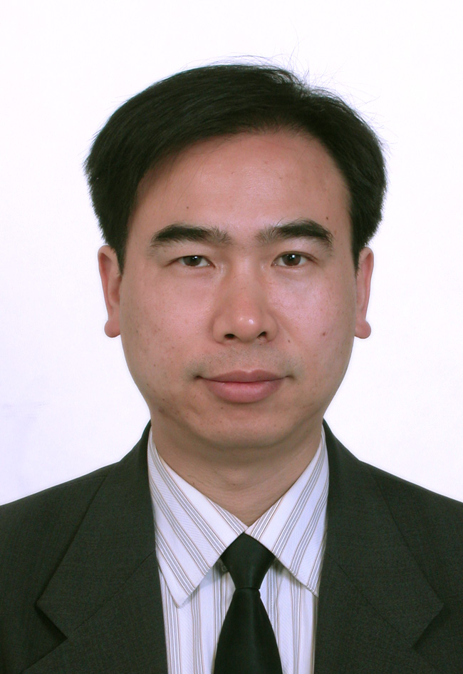
崔大祥，上海交通大学特聘教授，转化医学研究院副院长，博士生导师，微纳科技研究院院长助理，纳米生物医学工程研究所所长，薄膜与微细技术教育部重点实验室副主任，国家杰出青年基金获得者，纳米重大科学研究计划项目首席科学家。1990年在第二军医大学获医学学士学位，1995年在第四军医大学获医学硕士学位，1998年获生化与分子生物学专业博士学位，毕业后在第四军医大学全军基因诊断技术应用研究所工作，2000年晋升为副教授。2001年-2004年，德国Max Planck 研究所博士后，参与组建了马普所生物-纳米工程中心，获取德国Project Manager资格证书与生物安全管理资格证书，是生物-纳米工程中心生物安全负责人，生物-纳米实验组组长。2004年9月回国，竞聘为上海交通大学微纳科学技术研究院教授，组建纳米生物工程研究室并任研究室主任。2006年度获上海市浦江人才，2008年获教育部新世纪优秀人才，2009年获上海市优秀学科带头人。2007年9月至2008年3月，日本早稻田大学访问教授与客座教授。研究方向是：纳米材料的制备、生物学效应与安全性评价；基于纳米粒子标记与纳米效应的肿瘤早期诊断系统与传感器的研制；多功能纳米探针与分子影像；肿瘤相关的基因与蛋白质的结构与功能研究；纳米技术基础上的CIK与干细胞示踪与治疗的机制研究，目前致力于自主研发的成果临床转化应用研究。
在Adv Mater., Nano Letters, Cancer Res, Molecular Therapy, Biomaterials, Molecular Therapy, small, Adv. Fun. Mater., Biomacromolecules, Anal. Chem., Chemical Communication, Biosensors & Bioelectronics, Applied Physics Letters等国际专业杂志上发表SCI论文180多篇，论文被Nature Nanotechnology, Nature Materials，Chem. Review, 等杂志引用与评论，他引次数已超过3500多次，H-index 为32，在国际学术会议上作邀请报告20多次，承办过IEEE第二届纳米生物医学国际会议任会议程序性主席，获军队科技进步2等奖1项，陕西省科技进步2等奖1项，山西省科技进步2等奖1项，获欧洲与美国专利1项，中国专利授权22项,参与编写出版专著8部,其中英文专著5本，参与开发的部分产品获医疗器械证5个。
学术兼职：中国纳米生物技术分会常委，中国抗癌协会肿瘤纳米分会副主任委员，Nano Biomedicine and Engineering 杂志主编，Nanoscale Research letters, Theranostics, Journal of Experiment Nanoscience, Journal of Oncology等杂志编委，生物医学光子学专业委员会委员，全国标准化专业技术委员会委员。
主持的科研项目：
（1） 国家纳米研究重大科学研究计划项目：利用纳米技术解决胃癌预警与早期诊断中的关键科学问题（No.2010CB933900），首席科学家，经费2500万，2010年1月至2014年12月。
（2） 国家科技重大专项：基于纳米粒子标记与纳米效应的野外快速侦检系统的研究（2009ZX10004-311），课题组长，经费846万，2009年1月至2010年12月，已结题。
（3） 国家“十一五”863纳米生物技术重点课题：基于纳米粒子标记的免疫层析芯片与生物传感器的研制（No.2007AA022004），负责人，经费210万，2007年12月至2010年12月，已结题。
（4） 上海市纳米专项重点基金：艾滋病快速检测试剂盒与配套纳米器件研制（No.0752nm024），负责人， 经费90万元，2007年9月至2009年9月，已结题。
（5） 国家自然科学基金青年基金项目：3个人胃癌差异表达基因的全长cDNA克隆与染色体定位研究(No.3990177)，负责人，经费18万元，1999年至2001年，已结题。
（6） 国家自然科学基金面上项目：GCYS-20基因的功能性研究(No.30070838),负责人，经费22万元，2000年至2002年，已结题。
人才计划项目：
（1）2008年获教育部新世纪优秀人才计划(NCET-08-0350)，纳米材料的生物学效应与安全性评价研究(NCET-08-0350)，负责人，经费50万元，2008年1月至2010年12月，已结题。
（2）2009年获上海市优秀学科带头人计划（10XD1406100），胃癌分子标志物在体定位定量可视化的研究（10XD1406100），负责人，经费20万元，2010年3月至2012年3月。
（3）2006年获上海市浦江人才计划（06PJ14049），负责人，经费30万元，2006年9月至2008年9月，已结题。
（4）2012年获得国家杰出青年基金: 影像医学与生物医学工程（No.81225010），经费200万，2013年1月至2016年12月。

近期代表性论文：
1. Huang P, et al. Light-Triggered Theranostic Based on Photosensitizer-Conjugated Carbon Dots for Simultaneous Enhanced-Fluorescence Imaging and Photodynamic Therapy. Advanced Materials 2012; 2012, 24, 5104–5110.
2. Zhi X, et al. Quick genotyping detection of HBV by giant magnetoresistive biochip combined with PCR and line probe assay. Lab on A Chip 2012; 12(4):741-745.
3. Ruan J, et al. HER2 monoclonal antibody conjugated RNase-A-associated CdTe quantum dots for targeted imaging and therapy of gastric cancer. Biomaterials 2012; 33: 7093-7102.
4. Qi L, et al. Cell-Penetrating Magnetic Nanoparticles for Highly Efficient Delivery and Intracellular Imaging of siRNA. Biomacromolecules 2012; 13(9): 2723-2730.
5. Chen J, et al. Differential expression of phospholipase C epsilon 1 is associated with chronic atrophic gastritis and gastric cancer. Plos One 2012; 7(10): e47563.
6. He M, et al. Dual phase-controlled synthesis of uniform lanthanide-doped NaGdF₄ upconversion nanocrystals via an OA/ionic liquid two-phase system for in vivo dual-modality imaging. Advanced Functional Materials 2011; 21: 4470 - 4477.

